7 ACOMPANHAMENTO E CONTROLE DA EXECUÇÃO

7.1 DECRETO DE PROGRAMAÇÃO ORÇAMENTÁRIA E FINANCEIRA E DE LIMITAÇÃO DE EMPENHO E MOVIMENTAÇÃO FINANCEIRA

7.2 METAS DE RESULTADO FISCAL

7.3 NOVO REGIME FISCAL

7.4 ALTERAÇÕES ORÇAMENTÁRIAS
créditos adicionais, reabertura de créditos e outras alterações orçamentárias.
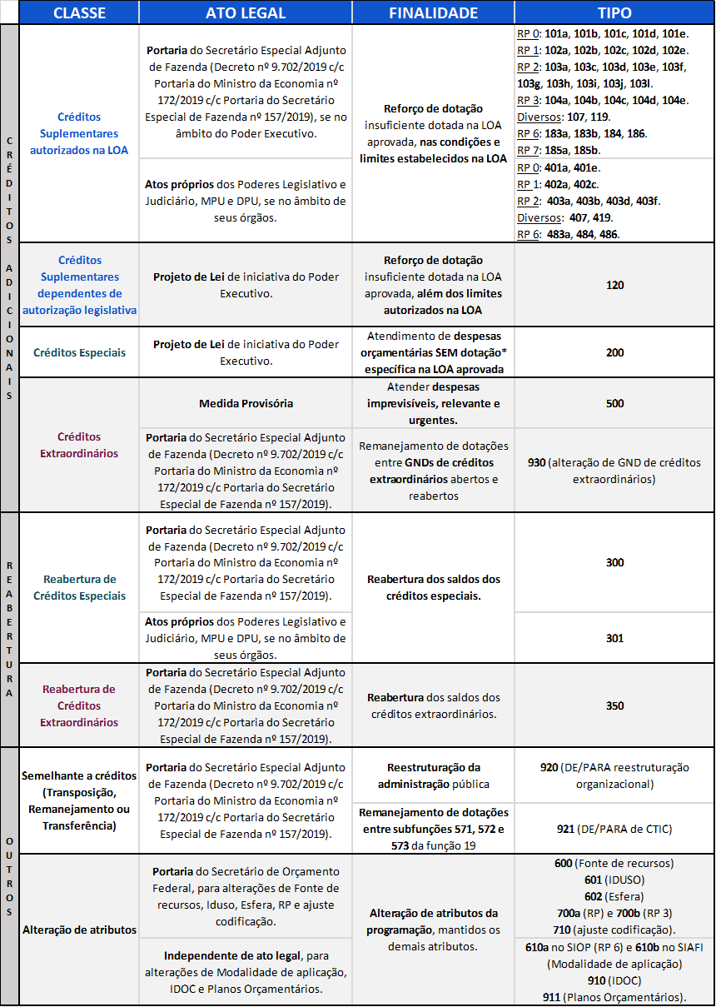Quadro7.4.png

7.5 BASE LEGAL DE ALTERAÇÕES ORÇAMENTÁRIAS
Legislação permanente:
• Constituição Federal de 1988;
• Lei 4.320, de 17 de março de 1964;
• Lei complementar nº 101, de 4 de maio de 2000, Lei de Responsabilidade Fiscal - LRF;
• Decreto-lei nº 200 de 25 de fevereiro de 1967;
Legislação provisória:
• Lei 13.249, de 13 de janeiro de 2016, Plano Plurianual - PPA 16-19;
• Lei nº 13.707, de 14 de agosto de 2018, Lei de Diretrizes Orçamentárias de 2019, LDO-2019;
• Lei nº 13.808, de 15 de janeiro de 2019, Lei Orçamentária Anual de 2019, LOA-2019;
Delegações:
• Decreto de delegação para o Ministro de Estado da Economia;
• Portaria de subdelegação para o Secretário Especial de Fazenda do Ministério da Economia;
• Portaria de subdelegação para o Secretário Especial Adjunto de Fazenda do Ministério da Economia;
Programação orçamentária e financeira:
• Relatórios de avaliação bimestral;
• Programação Orçamentária - Decretos;
• Programação Orçamentária - Portarias;
Portarias de Créditos e alterações orçamentárias:
• Portaria SOF nº1 de 11 de janeiro de 2010, Portaria de Créditos adicionais destinados ao pagamento de sentenças judiciais no âmbito das empresas estatais dependentes;
• Portaria Geral de alterações orçamentárias, Portaria nº 1 de 13 de fevereiro de 2019;
• Portaria SOF nº 1.144 de 7 de fevereiro de 2018, Portaria de alterações orçamentárias para os demais Poderes;
• Portaria SEST nº 776, de 25 de janeiro de 2019, Portaria de alterações orçamentárias do Orçamento de Investimento;
• Portaria SOF nº 1.295, de 11 de fevereiro de 2019, Portaria de prazos do processo orçamentário;
• Publicação do Superávit Financeiro de 2018;
Materiais de referência:
• Página de tipos de Alterações Orçamentárias, regras e verificações de 2019, disponível na página de Alterações Orçamentárias do SIOP.
Atos legais de alterações orçamentárias publicados:
• Alterações Orçamentárias - Leis;
• Alterações Orçamentárias - Medidas Provisórias;
• Alterações Orçamentárias - Decretos;
• Alterações Orçamentárias - Portarias;
• Alterações Orçamentárias - Ato Próprio.

7.6 CRÉDITOS ADICIONAIS
Os créditos adicionais, entendidos como autorizações de despesa não computadas ou insuficientemente dotadas na Lei de Orçamento, conforme estabelecido na Lei 4.320/64, são classificados em 3 modalidades: Créditos Suplementares, destinados a reforço de dotação da Lei Orçamentária; Créditos Especiais, destinados a despesas para as quais não haja dotação na Lei Orçamentária aprovada; e Créditos Extraordinários, destinados a despesas urgentes e imprevisíveis, como as decorrentes de guerra, comoção interna ou calamidade pública.

7.6.1 MODALIDADES DE CRÉDITOS ADICIONAIS

7.6.1.1. Créditos suplementares

Créditos Suplementares autorizados na Lei OrçamentáriaCréditos Suplementares dependentes de autorização legislativa

7.6.1.1.1 Créditos suplementares autorizados na LOA, abertos pelo Poder Executivo

7.6.1.1.2. Créditos Suplementares autorizados na LOA, abertos por atos próprios dos Poderes Legislativo e Judiciário, do MPU e da DPU
No caso das ações de sua competência, os créditos suplementares autorizados na LOA podem ser abertos por atos próprios dos Poderes Legislativo e Judiciário, do MPU e da DPU se houver indicação de recursos compensatórios dos órgãos favorecidos. Ressalta-se que é vedado o cancelamento de despesas financeiras para suplementação de despesas primárias.

7.6.1.2. Créditos especiais
Créditos EspeciaisReabertura de Créditos Especiais

7.6.1.2.1. Reabertura de Créditos Especiais

7.6.1.3. Créditos extraordinários
Crédito ExtraordinárioReabertura de Crédito ExtraordinárioAlteração de GND

7.6.2 PROJETOS DE LEI

7.7 ORIGENS OU FONTES DE RECURSOS PARA ABERTURA DE CRÉDITOS ADICIONAIS

7.7.1 ANULAÇÃO PARCIAL OU TOTAL DE DOTAÇÕES, INCLUSIVE RESERVA DE CONTINGÊNCIA

7.7.2 EXCESSO DA ARRECADAÇÃO SOBRE SUA PREVISÃO

+-

7.7.3 SUPERÁVIT FINANCEIRO APURADO NO BALANÇO PATRIMONIAL DO EXERCÍCIO ANTERIOR

7.7.4 PRODUTO DE OPERAÇÕES DE CRÉDITO AUTORIZADAS

7.7.5 RECURSOS SEM DESPESAS CORRESPONDENTES
São aqueles recursos que, em decorrência de veto, emenda ou rejeição do projeto de lei orçamentária anual, ficarem sem despesas correspondentes. Esses recursos poderão ser utilizados, conforme o caso, mediante créditos especiais ou suplementares, com prévia e específica autorização legislativa. Contudo, para que sejam utilizados como fonte de recursos, o veto deve ter sido apreciado e mantido pelo Congresso Nacional (CN).

7.8 OUTRAS ALTERAÇÕES ORÇAMENTÁRIAS
Além dos créditos adicionais, outras alterações orçamentárias podem ser feitas ao orçamento, tanto das programações constantes da Lei Orçamentária aprovada, quanto dos créditos adicionais abertos (ou reabertos), assim como de outras classificações que não constam da Lei Orçamentária ou de créditos adicionais. As Outras Alterações Orçamentárias são divididas em “Transposição, remanejamento ou transferência” e “Alteração de atributos da programação, mantidos os demais”.

7.8.1 TRANSPOSIÇÃO, REMANEJAMENTO OU TRANSFERÊNCIA

7.8.1.1. “De/Para” de ciência, tecnologia e inovação

7.8.1.2. “De/Para” decorrente de reestruturação Institucional

7.8.2 ALTERAÇÃO DE ATRIBUTOS DA PROGRAMAÇÃO, MANTIDOS OS DEMAIS

7.8.2.1. Remanejamento de fontes de recursos (Fte)

7.8.2.2. Alteração do Identificador de Uso (IU ou IDUSO)

7.8.2.3. Alteração do Identificador de Resultado Primário (RP)

7.8.2.4. Alteração de esfera orçamentária (Esf)
A esfera orçamentária, dos Orçamentos Fiscal e da Seguridade Social, pode ser alterada por portaria do Secretário de Orçamento Federal. Contudo, não é autorizada a transferência da esfera 20 para 10 quando se tratar de fontes exclusivas do Orçamento de Seguridade Social.

7.8.2.5. Ajustes nas codificações orçamentárias
Nesta categoria estão os ajustes na codificação orçamentária, dos Orçamentos Fiscal e da Seguridade Social, decorrentes da necessidade de adequação à classificação vigente, desde que não impliquem em mudança de valores e de finalidade da programação. Devem ser realizados por meio de portaria do Secretário de Orçamento Federal e compreendem apenas alteração de código, devendo ser tratados como um estorno da lei orçamentária e não como crédito especial. Alterações nos títulos de ações e subtítulos (localizadores) serão realizadas diretamente no módulo Qualitativo após publicação do ato. Em resumo, devem ser mantidas as mesmas informações da categoria de programação, exceto o código alterado.

7.8.2.6. Ajustes das denominações das classificações orçamentárias

7.8.2.7. Alteração de Modalidade de Aplicação (MA)

7.8.2.8. Alteração dos Identificadores de doação e operação de crédito (IDOC)

7.8.2.9. Remanejamento entre Planos Orçamentários (PO), inclusive com a criação de PO

7.8.2.10. Retificação dos autógrafos do PLOA e de créditos adicionais

7.8.3 ALTERAÇÃO DE ATRIBUTOS DA PROGRAMAÇÃO EM CRÉDITOS SUPLEMENTARES E REABERTURAS DE CRÉDITOS ESPECIAIS E EXTRAORDINÁRIOS
A LDO permite que as modificações de fonte de recursos (Fte), de identificadores de uso (IU), de identificadores de resultado primário (RP), de esfera orçamentária (Esf) e de modalidade de aplicação (MA) também possam ocorrer de forma concomitante nas programações favorecidas pela abertura de créditos suplementares autorizados na LOA, bem como na reabertura de créditos especiais e extraordinários.

7.9 FLUXO DO PROCESSO E PRAZOS

7.9.1 FLUXO GERAL DO PROCESSO DE ALTERAÇÕES ORÇAMENTÁRIAS
OS
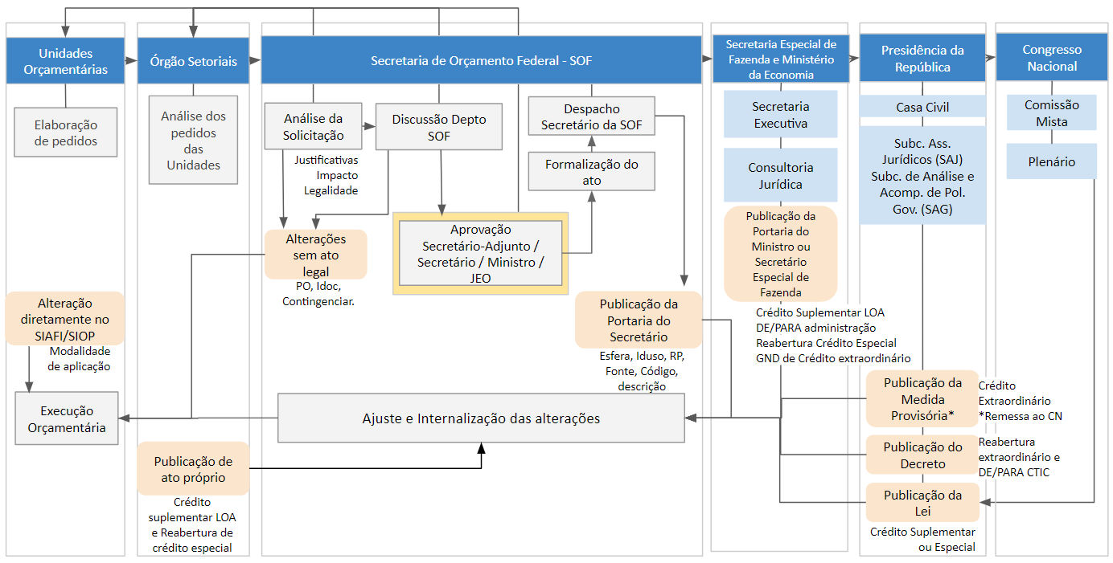7.2.png

7.9.2 PERÍODOS PARA SOLICITAÇÃO DE ALTERAÇÕES ORÇAMENTÁRIAS

7.9.2.1. Créditos Especiais e Suplementares dependentes de autorização legislativa
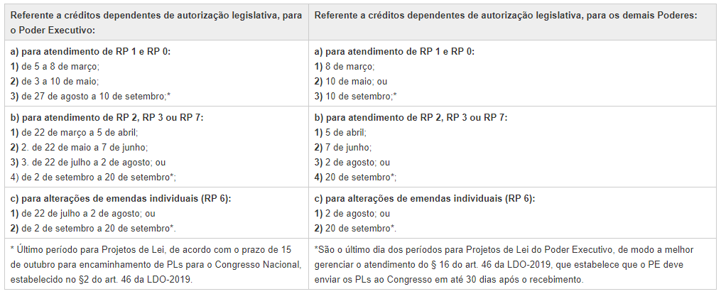Quadro MTO 7.9.2.1.png

7.9.2.2. Créditos Suplementares autorizados na LOA
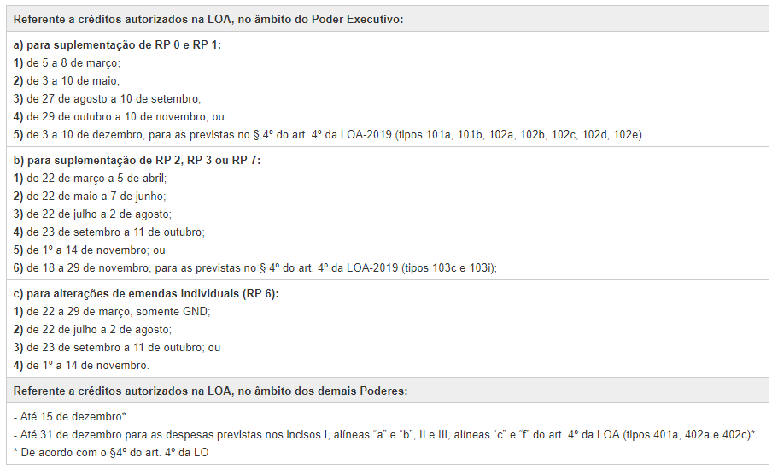Quadro MTO 7.9.2.2.png

7.9.2.3. Reabertura de Créditos Extraordinários e Especiais
Prazo para solicitação à SOF: | Prazo para solicitação à SOF: | Prazo para solicitação à SOF:
A partir de que data podem ser reabertos? | A partir de que data podem ser reabertos? | A partir de que data podem ser reabertos?
Até quando podem ser reabertos? | Até quando podem ser reabertos? | Até quando podem ser reabertos?

7.9.2.4. Outras Alterações Orçamentárias
““”

7.10 PROCEDIMENTOS PARA SOLICITAÇÃO DE ALTERAÇÕES ORÇAMENTÁRIAS

7.10.1 ANÁLISE PRÉVIA

7.10.1.1. Autorização legal e tipo de alteração orçamentárias
A Portaria de alterações editada anualmente traz, como Anexo, uma tabela de Tipos de Alterações Orçamentárias com as respectivas autorizações legais. A UO ou OS deve identificar a base legal que autoriza a alteração orçamentária necessária e, a partir daí, identificar a qual tipo de alteração orçamentária da tabela ela corresponde. Com base na autorização legal, com auxílio da tabela de tipos da Portaria de alterações orçamentárias e da página de regras de tipos de alterações constante do Manual SIOP, deve-se avaliar a viabilidade de aplicação ou ampliação desejada das dotações e as fontes de recursos passíveis de utilização.

7.10.1.2. Conformidade da aplicação de recursos
Caso a suplementação de dotações tenha um limite estabelecido, deve-se avaliar os créditos suplementares já editados e em tramitação que utilizam desses limites, concluindo se é possível utilizar-se da autorização selecionada para a solicitação de créditos suplementares. Entre as ferramentas disponíveis para avaliar a utilização dos limites de suplementação de programações está a funcionalidade de Localizadores/Dotações, em Consulta e Edição de Pedidos, do módulo de alterações orçamentárias do SIOP.

7.10.1.3. Conformidade das fontes de recursos
Além disso, é preciso avaliar a disponibilidade das fontes de recursos autorizadas no tipo de alteração selecionada. No caso de anulação ou cancelamento de programações, deve-se avaliar, além da disponibilidade de dotação, em decorrência da execução orçamentária ou contingenciamento e outros bloqueios, os créditos já editados e em tramitação que utilizem dos limites estabelecidos para anulação de recursos no tipo de crédito selecionado. No caso de utilização de superávit financeiro ou excesso de arrecadação, o Setorial deve avaliar os saldos disponíveis para utilização, observados os montantes já utilizados ou pré-reservados ou autorizados para utilização em outras alterações orçamentárias.

7.10.2 PREPARATIVOS PARA ALTERAÇÕES ORÇAMENTÁRIAS

7.10.2.1. Justificativas para alterações orçamentárias

A necessidade da alteração
A causa da demanda
As formas de financiamento do crédito
A conformidade legal das fontes de recursos e dos identificadores de uso - IU e de resultado primário – RP
A urgência, relevância e imprevisibilidade da despesa para a edição de Medida Provisória
A legislação específica
Outras informações que forem necessárias

7.10.2.2. Ajustes para aplicação de recursos em ação, subtítulo ou plano orçamentário não existentes no exercício
OS
OS

7.10.2.3. Especificidades de Anulação ou cancelamento de programações
programações classificadas com RP 6 (emendas individuais impositivas) ou RP 7 (emendas de bancada estadual impositivas)

7.10.2.4. Bloqueios para Anulação ou cancelamento de programações
OS

7.10.2.5. Utilização de Excesso de arrecadação ou Superávit financeiro como fonte de recursos

7.10.3 ELABORAÇÃO E ENVIO DE PEDIDOS DE ALTERAÇÕES

7.10.3.1. Caso geral de elaboração e envio de pedidos de alterações
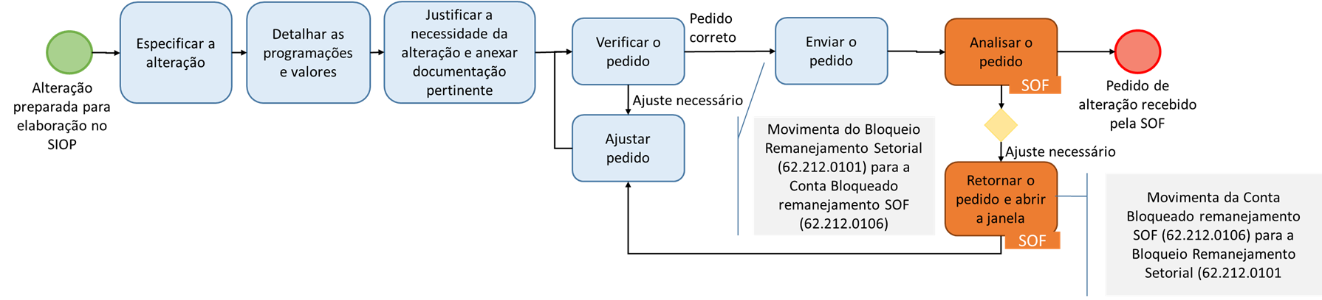7.3.png
OS

7.10.3.2. Casos especiais de elaboração e tramitação de pedidos de alterações orçamentárias

OS

7.10.3.3. Bloqueio ou Desbloqueio de programações em atendimento ao limite estabelecido no Decreto de Programação Orçamentária e Financeira - DPOF
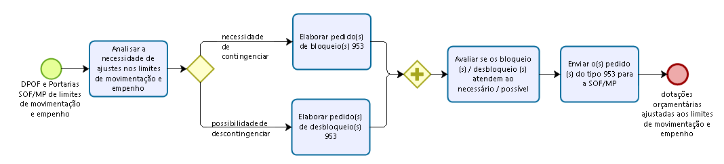7.4.png
“”
OS“”
“”

7.11 ACOMPANHAMENTO FÍSICO-FINANCEIRO DAS AÇÕES ORÇAMENTÁRIAS
“”

7.12 CANAIS DE SUPORTE
alteracoes@planejamento.gov.br
- Telefone 0800 978 9003;
- Portal de serviços, cujo horário de atendimento ocorre em dias úteis, das 8h às 20h.
Informações adicionais podem ser encontradas na página de Alterações Orçamentárias do SIOP.

